Universitatea de Stat din Moldova

Facultatea de Matematică și Informatică

Departamentul Informatică

**Lucrarea de laborator №4**

**Rutare statică și protocoale de rutare dinamică**

A elaborat:Mocanu Maria-Magdalena,

gr.I1901.

A verificat: Maria Capcelea,

lector universitar.

Chișinău, 2020

**Scopul lucrării** constă în formarea abilităţilor practice de configurare statică și dinamică în Cisco Packet Tracer a tabelelor de rutare ale routerelor din componența rețelelor.

*1. Folosind adresa de rețea*

*a) 192.168.21.30/24,*

*b) 172.16.20.238/20,*

*c) 10.10.32.0/18,*

*Elaboraam o schemă de IPv4 adrese pentru subrețelele rețelei dacă se știe că în fiecare subrețea sunt nu mai mult de 14 host-uri. Se va utiliza configurația de rețea din Figura 1 pentru a forma trei sisteme autonome AS1, AS2 și AS3, astfel încât*

• dispozitivelor din AS1 li se vor atribui IP adrese ce aparțin schemei elaborate la punctul a).

• dispozitivelor din AS2 li se vor atribui IP adrese ce aparțin schemei elaborate la punctul b).

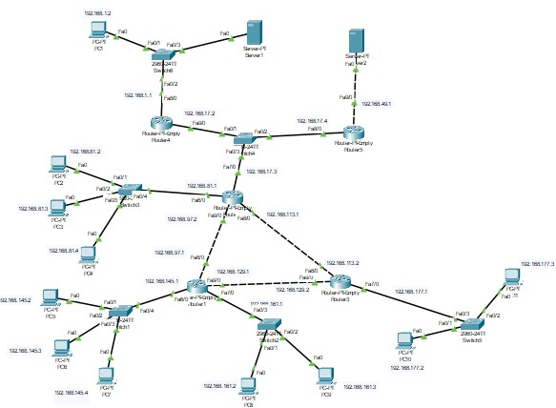• dispozitivelor din AS3 li se vor atribui IP adrese ce aparțin schemei elaborate la punctul c).

**Adresa de rețea I: 192.168.21.19/24**

**Pasul 1: Se subnetează rețeaua 192.168.21.28/24 în numărul corespunzător de subrețele.**

Reieșind din configurația prezentată în Figura 1, câte subrețele sunt necesare de realizat?

***12 – patru pentru LAN-uri și una pentru link-ul dintre routere***

Câți biți urmează a fi împrumutați pentru a suporta numărul de subrețele preconizat?

***4***

În acest caz, câte subrețele se vor crea?

***2^4 = 16***

Câte host-uri utilizabile per subrețea vor fi?  
***14*** (=16-2)

12 subrețele, 4 biți -> masca extinsă va fi /28.

32-28 = 4; 2^4 = 16 host-uri per subrețea.

**Masca de subrețea** : 255.255.255.240

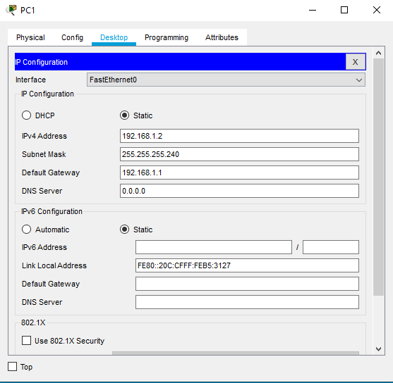Configuram host-urile prin introducerea adreselor

Se procedează similiar și cu celelate hosturi.

*2. Folosind rutarea statică, configurați tabelele de rutare ale routerelor R1, R2, R3, R4 și R5 din sistemul autonom AS1. Salvați configurația de rețea realizată în fișierul Nume_Prenume_Grupa_Retea4a.pkt*

Se configurează routerele prin introducerea adreselor subrețelelor.

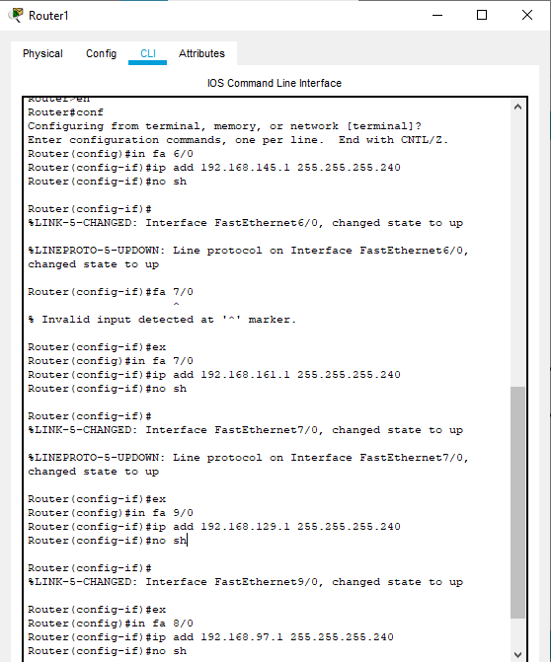

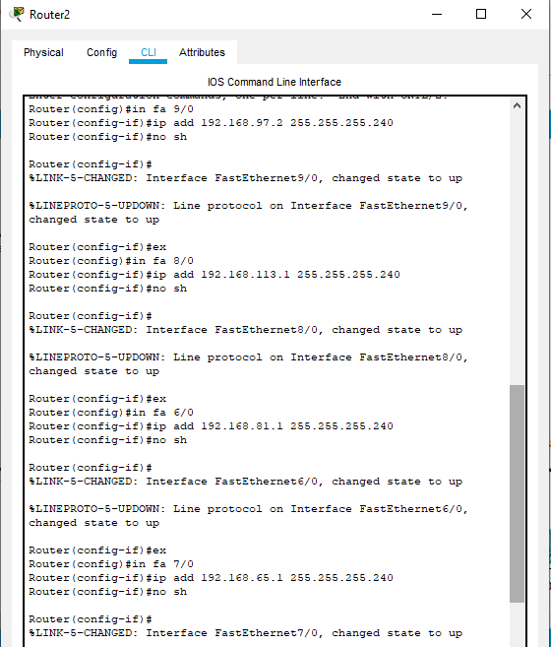

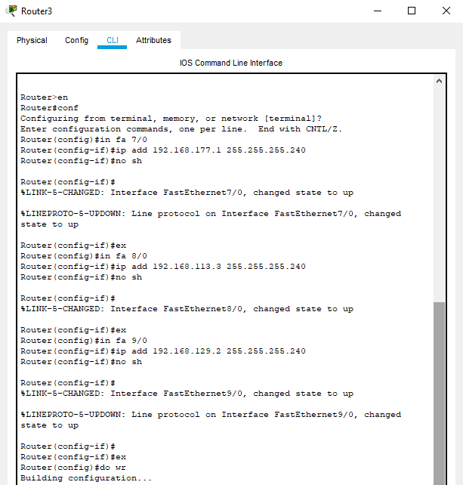

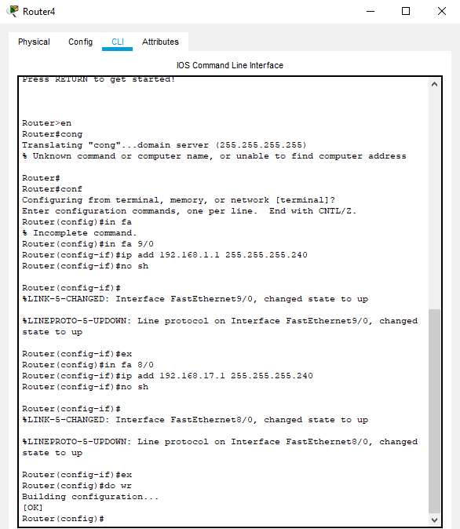

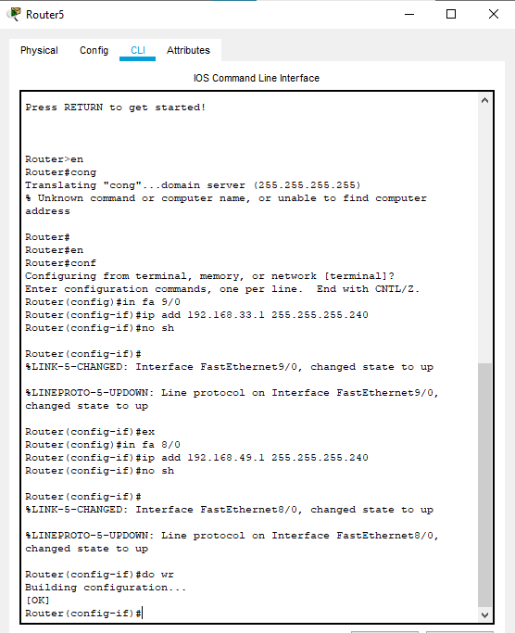

***Folosind rutarea statică, configurăm tabelele de rutare ale routerelor R1, R2, R3, R4 și R5***

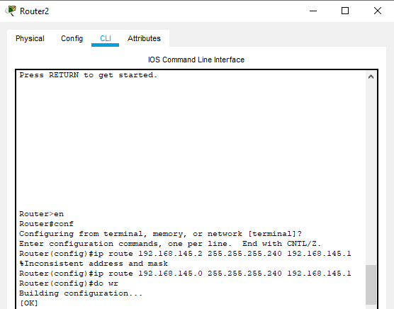

Se procedează similar și la celalte routere, ținând cont de subinterfețe și adresele indicate.

*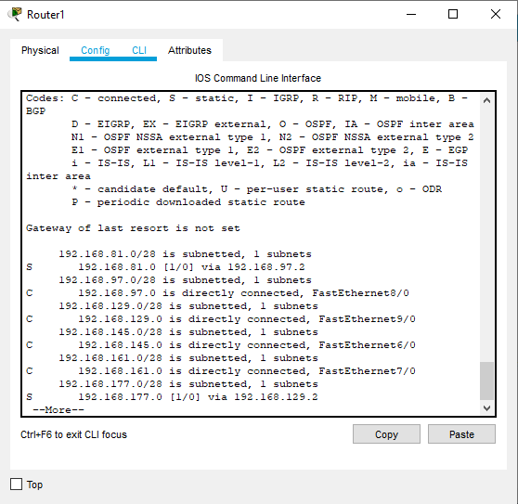Tabelele de rutare a routerelor*

*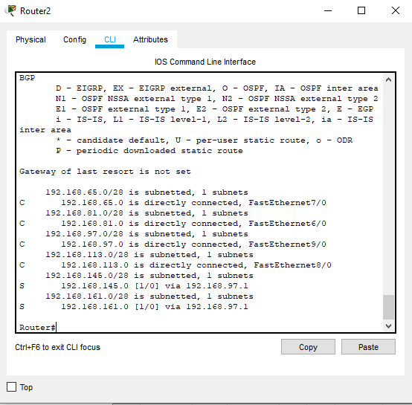Router 1*

*Router 2*

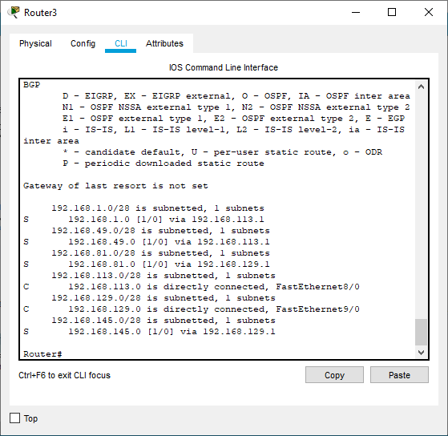

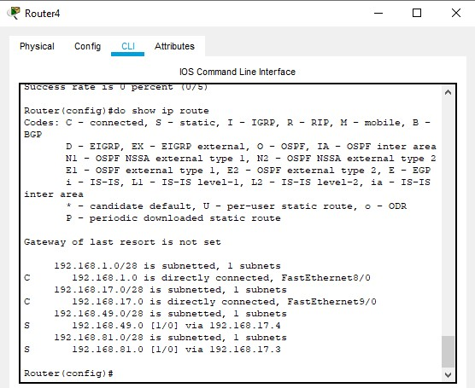

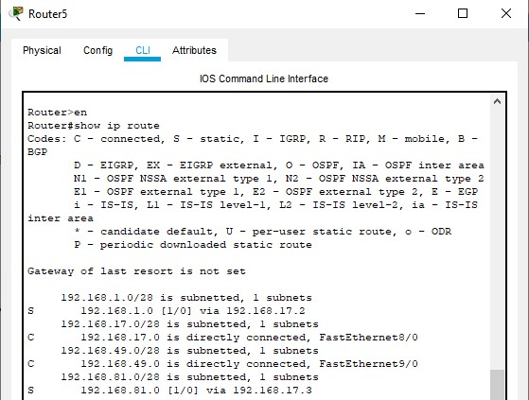

Verificăm conexiunea dintre dispozitive cu ajutorul conexiunii ping

Ping de la PC4 spre PC10

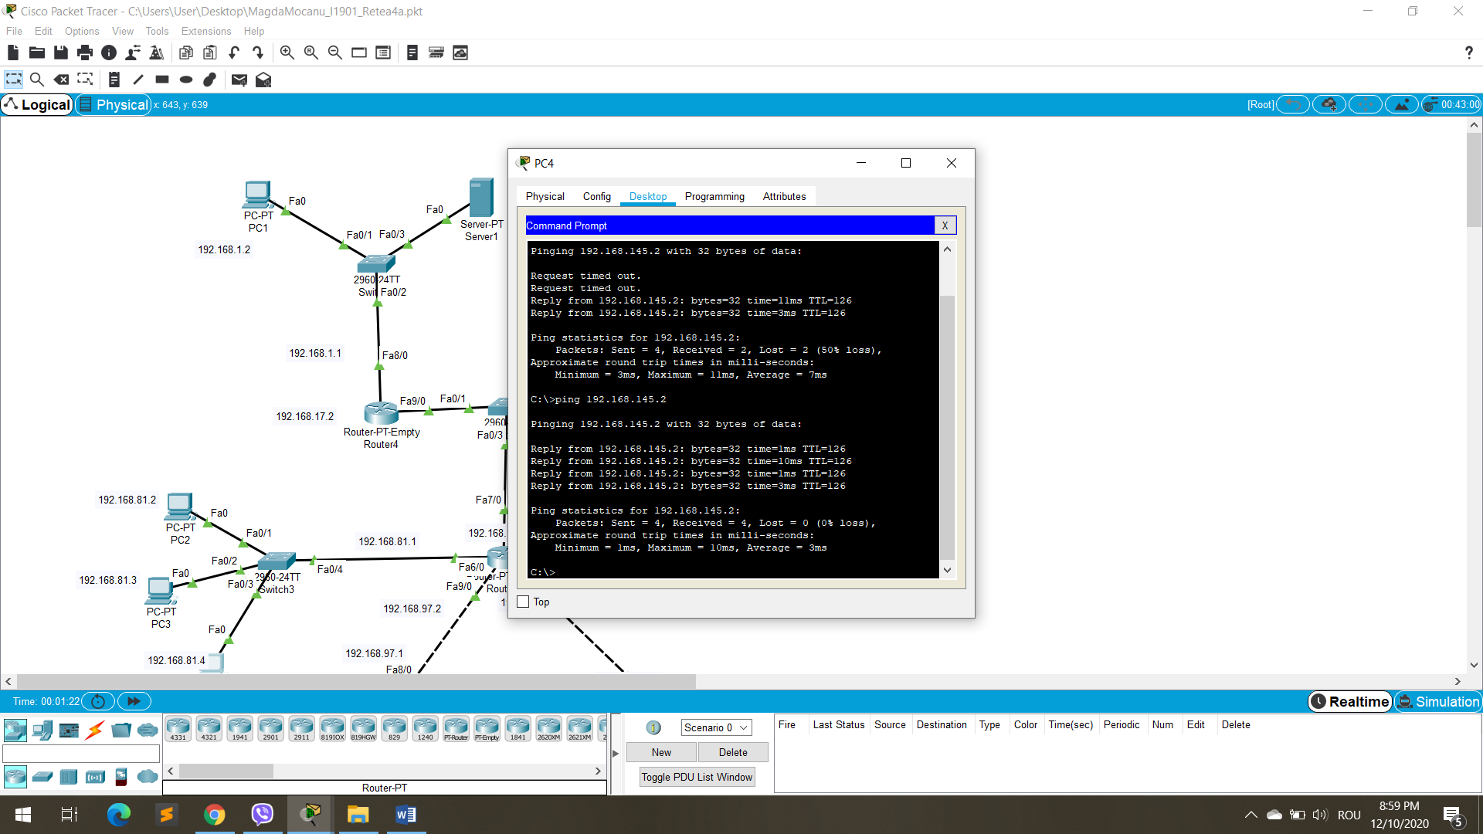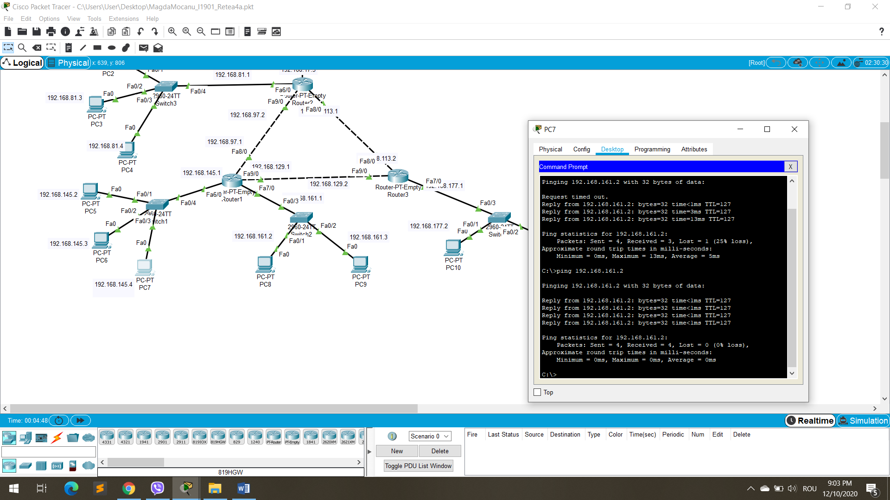

*Ping de la PC7 spre PC8*

*3. Folosind protocolul de rutare dinamică*

*✓ RIP (pentru k un număr din mulțimea {1,3,5,7,9,11,13,15,17,19,21,23,25}),*

*✓ EIGRP (pentru k un număr din mulțimea {2,4,6,8,10,12,14,16,18,20,22,24}),*

*configurați tabelele de rutare ale routerelor R1, R2, R3, R4 și R5 din sistemul autonom AS2. Salvați configurația de rețea realizată în fișierul Nume_Prenume_Grupa_Retea4b.pkt*

*Adresa de rețea 172.16.20.238/20,*

*Masca extinsă:* /24

*Masca de subrețea:*255.255.255.128

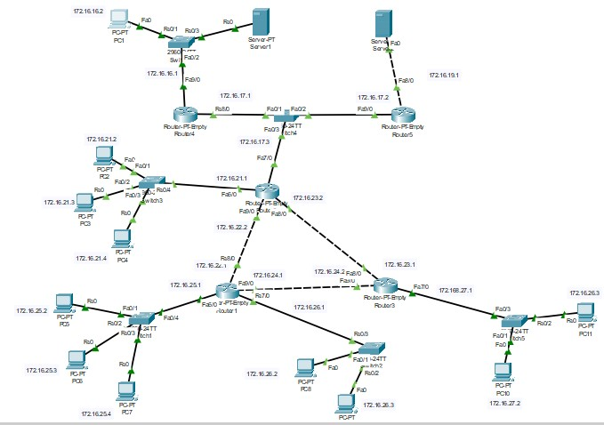

Subrețea 0. 10101100.00010000.0001**0000**.00000000 = 172.16.16.0/24

Subrețea 1. 10101100.00010000.00010001.00000000 = 172.16.17.0/24

Subrețea 2. 10101100.00010000.00010010.00000000 = 172.16.18.0/24

Subrețea 3. 10101100.00010000.00010100.00000000 = 172.16.19.0/24

Subrețea 4. 10101100.00010000.00011000.00000000 = 172.16.20.0/24

Subrețea 5. 10101100.00010000.00010011.00000000 = 172.16.21.0/24

Subrețea 6 172.16.22.0/24

Subrețea 7 172.16.23.0/24

Subrețea 8 172.16.24.0/24

Subrețea 9 172.16.25.0/24

Subrețea 10 172.16.26.0/24

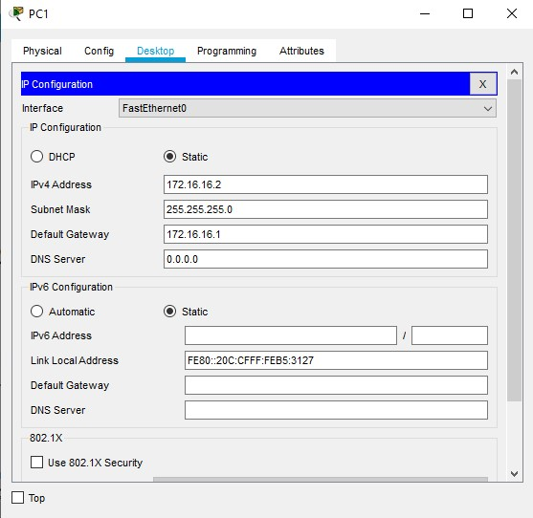***Configuram PC1-PC12 prin introducerea adreselor corespunzătoare***

Se procedează similiar și cu celelate hosturi.

***Se configurează subrețelele routerelor prin introducerea adreselor corespunzătoare***

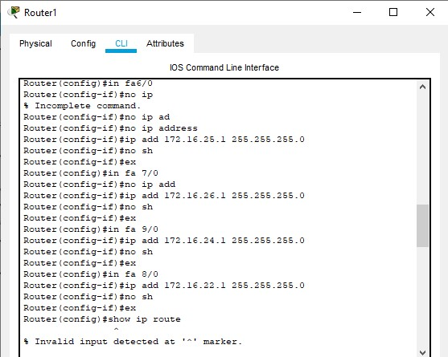

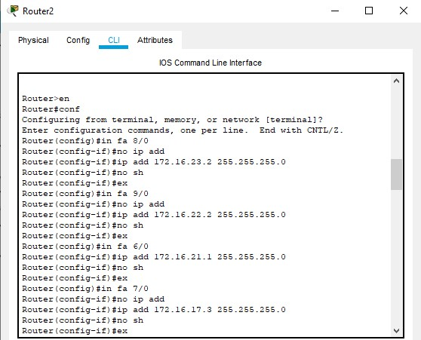

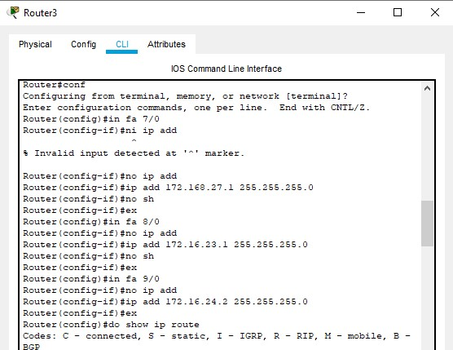

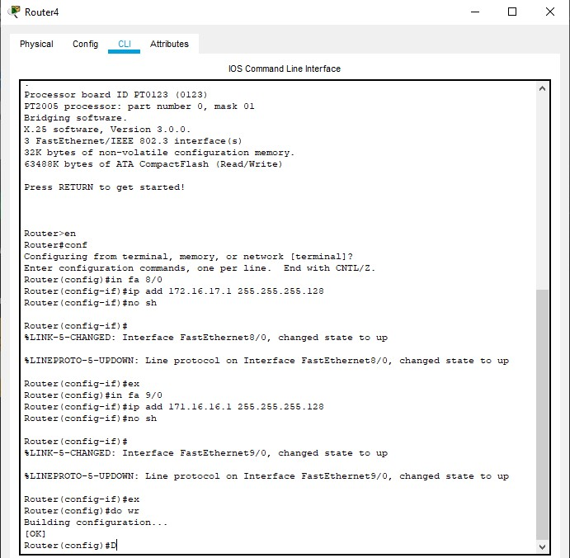

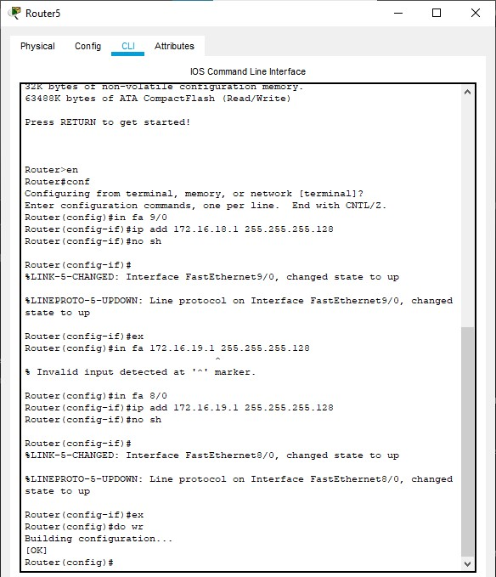

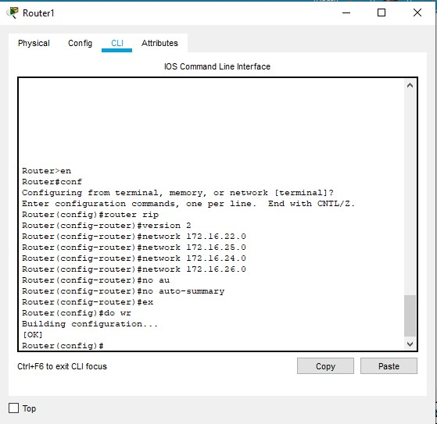 ***Pe fiecare router configurăm protocolul de rutare dinamică RIP***

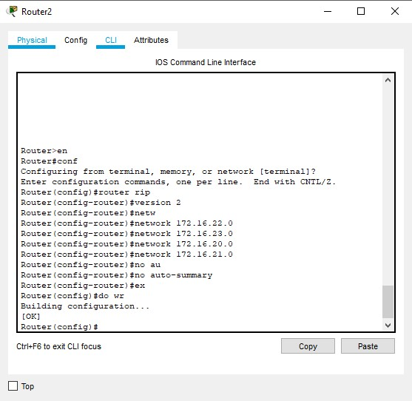

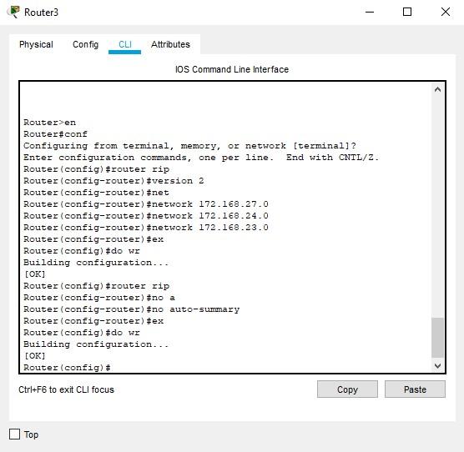

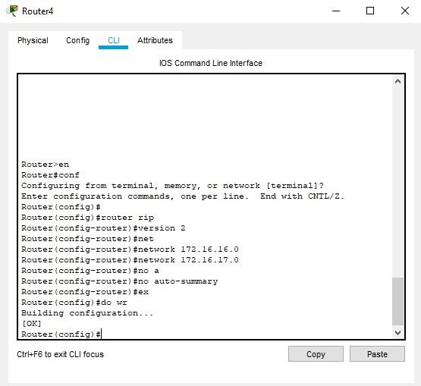

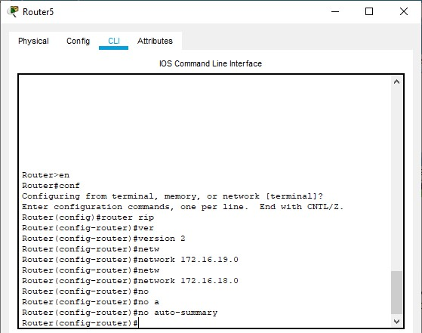

***Pentru verificarea conexiunii se transmite pachete de date dintre hosturi cu ajutorul comenzii ping  
  
  
de la PC6 spre PC8***

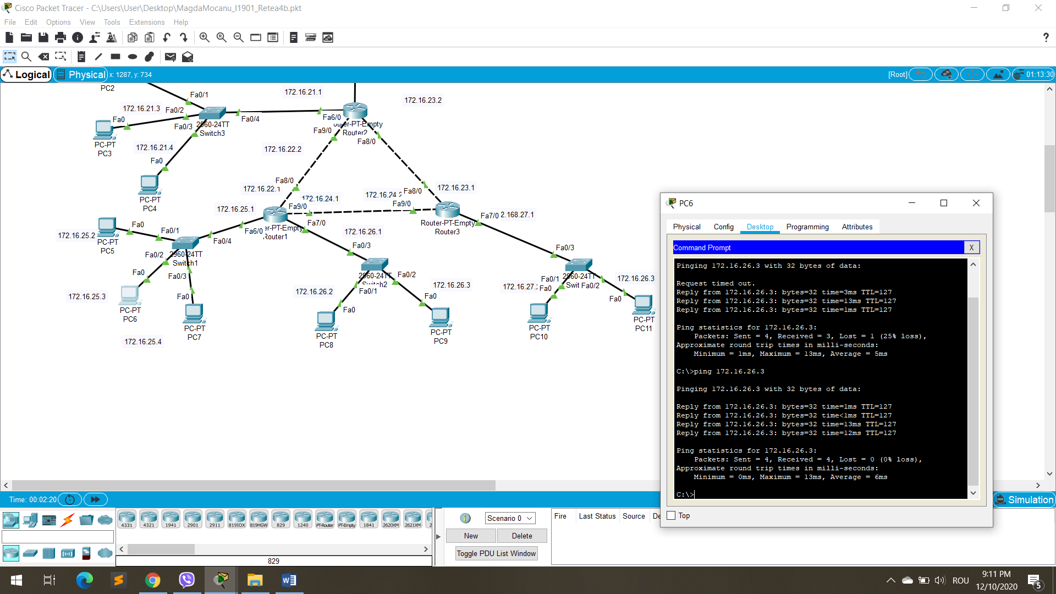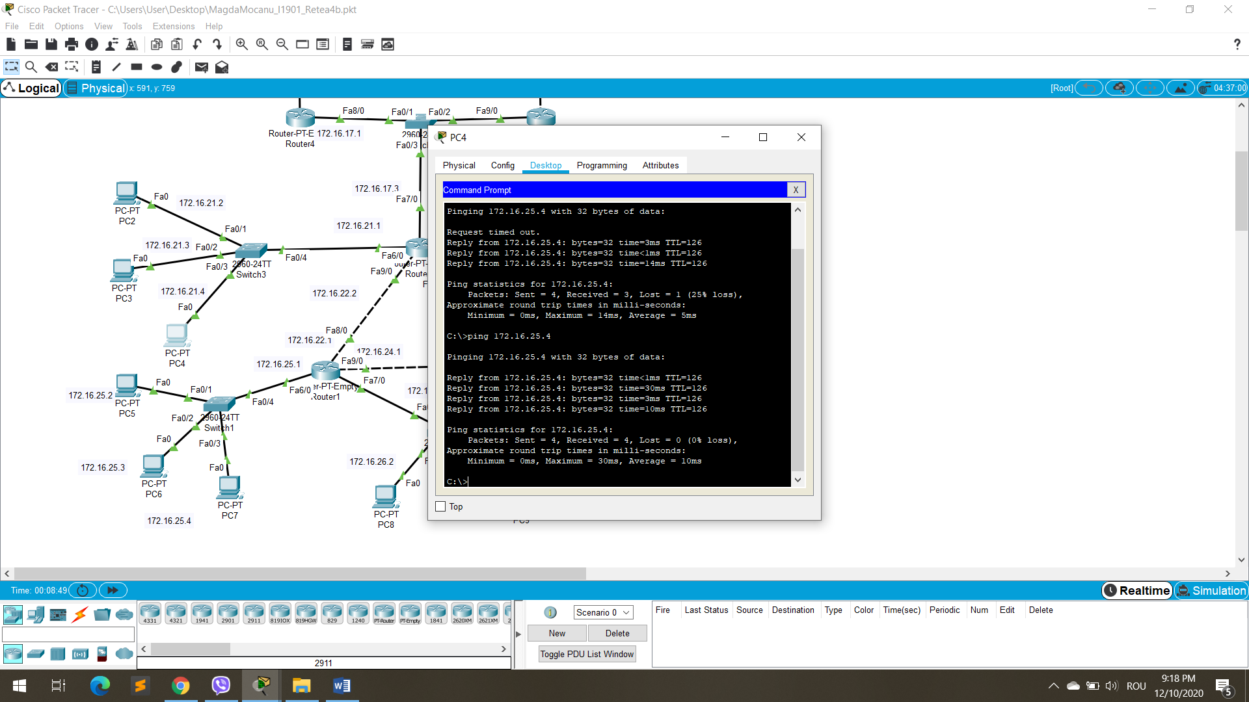

Ping de la PC4 la PC7  
*4. Routerele sistemului autonom AS3 sunt divizate în două domenii, Area 0 și Area 1. Folosind protocolul de rutare dinamică OSPF cu două domenii, Area0 și Area 1 (a se vedea Figura 2), configurați tabelele de rutare ale routerelor R1, R2, R3, R4 și R5 din sistemul autonom AS3, astfel încât să fie asigurată* *conexiune între oricare două dispozitive ale rețelei inițiale. Salvați configurația de rețea realizată în fișierul Nume_Prenume_Grupa_Retea4c.pkt*

**Adresa III 10.10.32.0/18**

Masca extinsă /22

Subrețeaua 0: 00001010.00001010.00000000.00000000 = 10.10.0.0 /22Subrețeaua 1: 00001010.00001010.00000010.00000000 = 10.10.2.0 /22Subrețeaua 2: 00001010.00001010.00000100.00000000 = 10.10.4.0 /22Subrețeaua 3: 00001010.00001010.00000110.00000000 = 10.10.6.0 /22

Subrețeaua 4: 00001010.00001010.00001000.00000000 = 10.10.8.0 /22

Subrețeaua 5: 10.10.10.0 /22

Subrețeaua 6: 10.10.12.0 /22

Subrețeaua 7: 10.10.14.0 /22

Subrețeaua 8: 10.10.16.0 /22

Subrețeaua 9: 10.10.18.0 /22

Subrețeaua 10: 10.10.20.0 /22

Subrețeaua 11: 10.10.21.0 /22

Subrețeaua 12: 10.10.22.0 /22

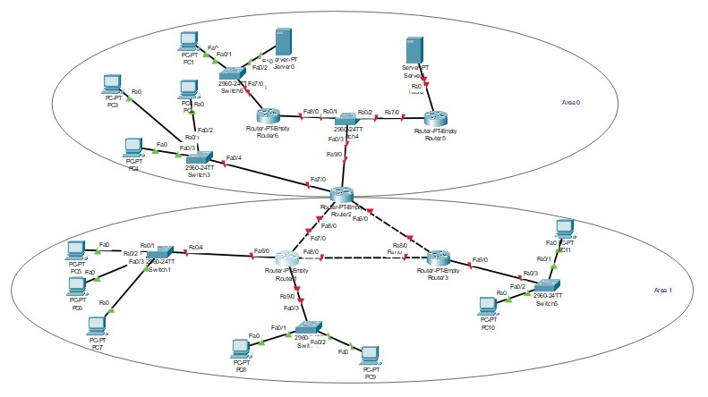

***Se configurează PC1-PC11 cu adresele corespunzătoare***

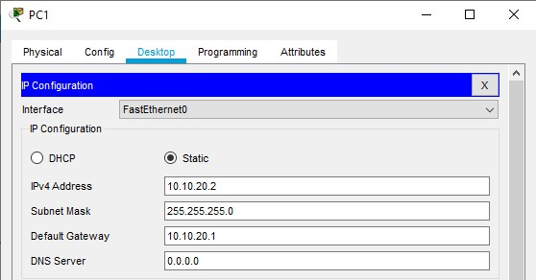

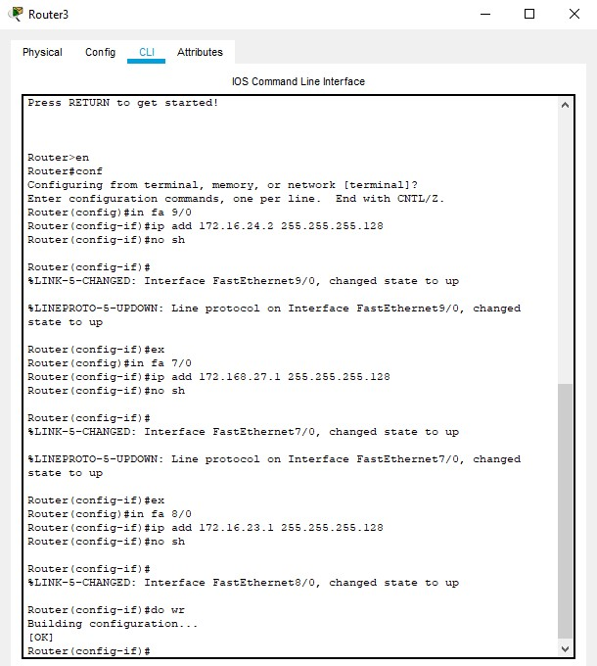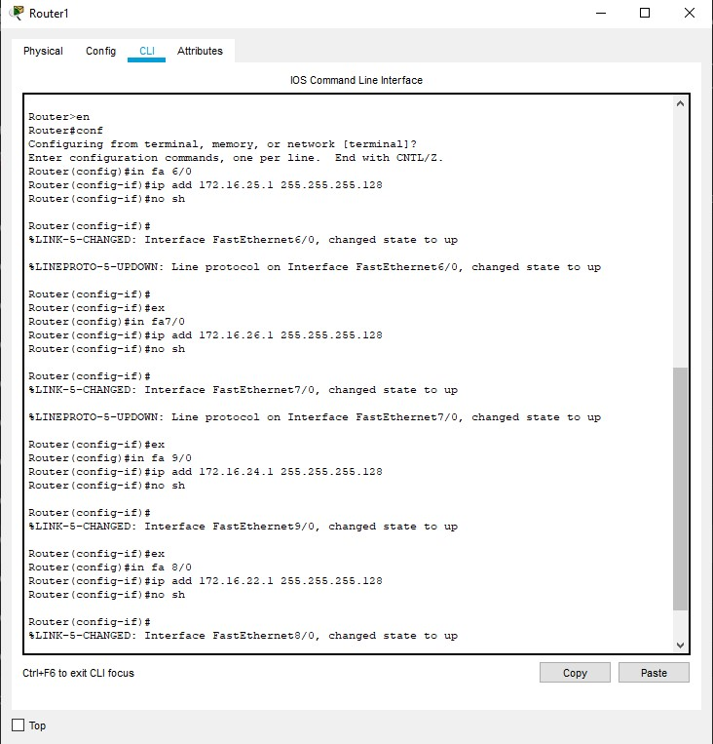***Se configurează subrețelele routerelor prin introducerea adreselor corespunzătoare.***

***Pe fiecare router configurăm protocolul de rutare dinamică OSPF***: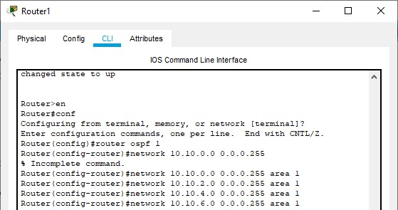

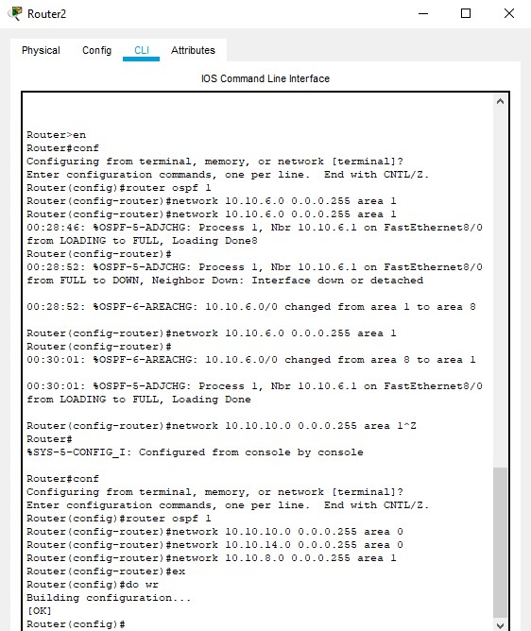

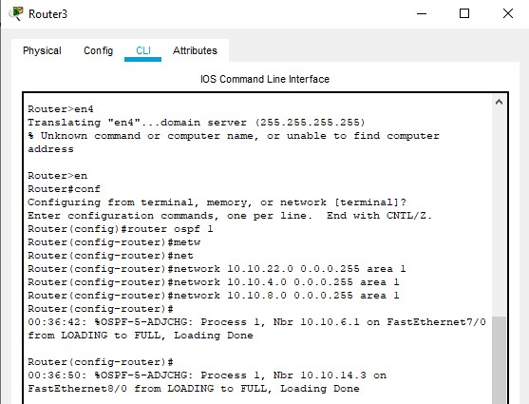

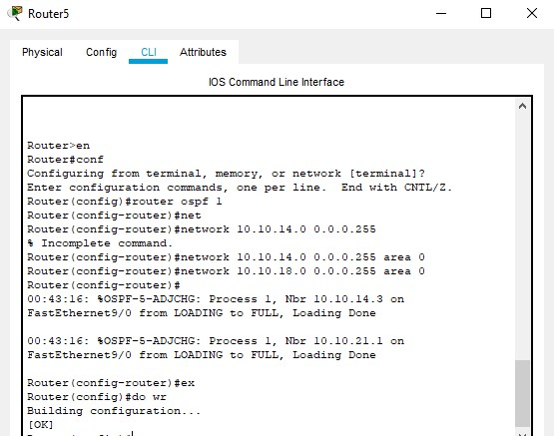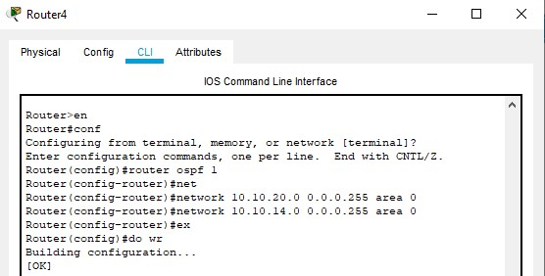

***Verificăm conexiunea dintre dispozitive cu ajutorul comenzii ping.***

De la PC4 la PC1

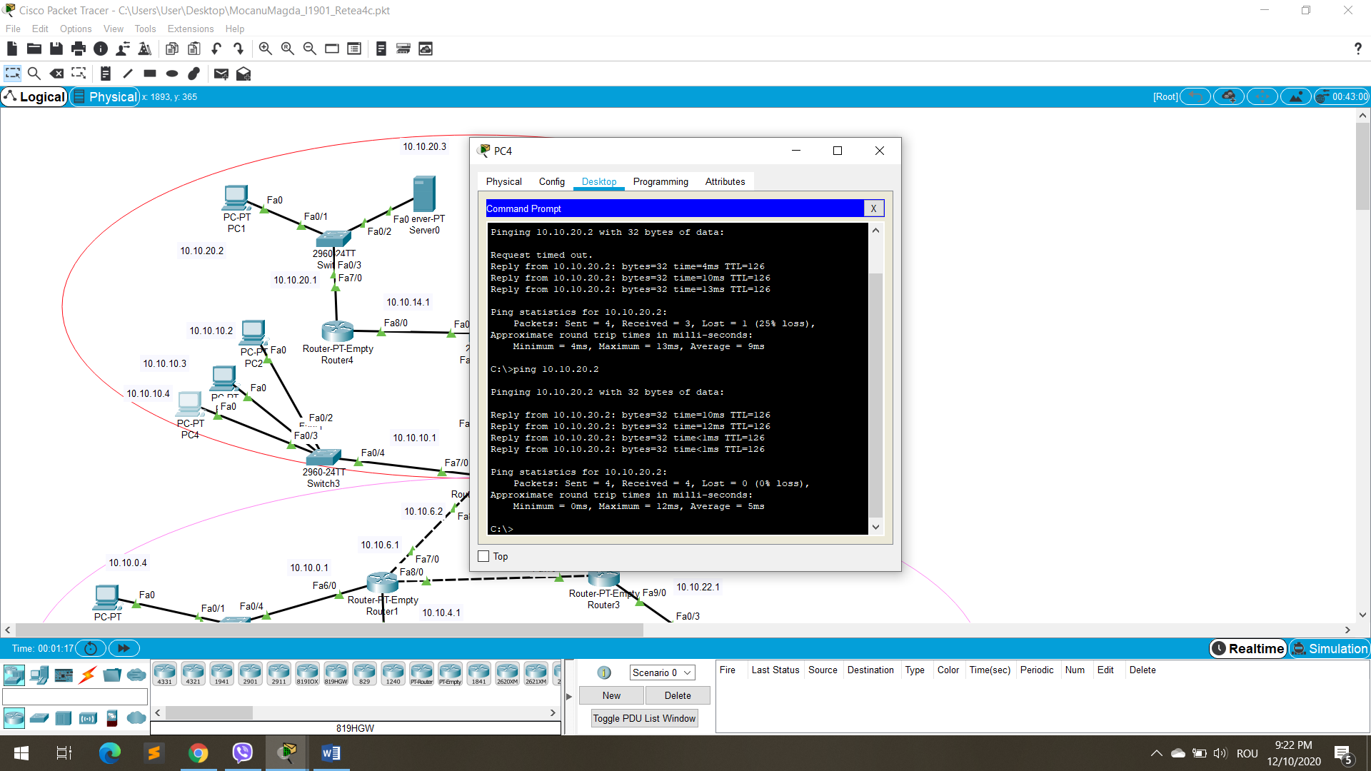

De la PC10 la PC1

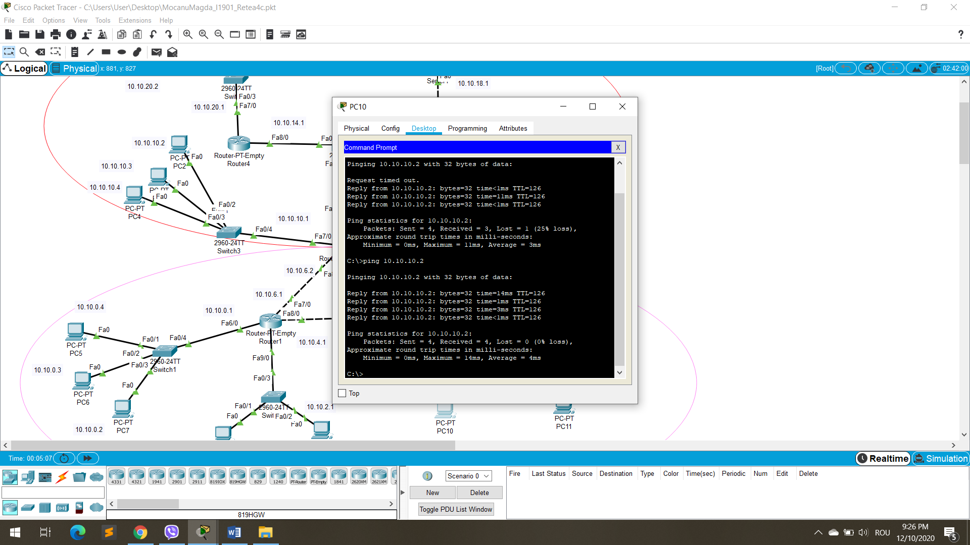

*5. Se consideră rețeaua formată din trei sisteme autonome AS1, AS2 și AS3 (a se vedea Figura 3), care sunt conectate între ele prin routerul R0. Subrețelelor ce conectează routerul R0 cu AS1, AS2 și AS3 li se vor atribui corespunzător IP adresele 10.1.k.0/24, 10.1.k+1.0/24 și 10.1.k+2.0/24. În AS1 este configurată rutarea statică realizată la punctul 2. În AS2 este configurată rutarea dinamică realizată la punctul 3, iar în AS3 - rutarea dinamică realizată la punctul 4*

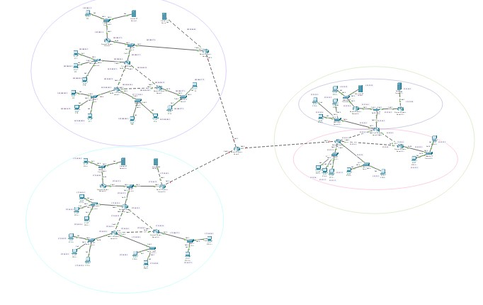

***Configurăm Routerul0 atribuind adresele corespunzătoare.***

